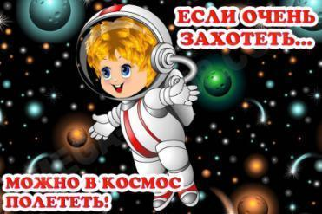

# Развиваем речь ребёнка

# «Мне бы в космос полететь»

Люди всегда интересовались космосом. Они изобретают различные предметы и аппараты – телескопы, космические ракеты, спутники, которые помогают человечеству приблизиться к разгадке – что же там, за чернотой звездного неба.

Человеку всегда будет интересно исследовать и изучать Космос.

**Поиграйте с ребенком!** С помощью предлагаемых увлекательных и веселых игр вас ждут новые открытия и впечатления. Если юному космонавту не удастся выполнить какое-то задание или сделать упражнение с первого раза, не огорчайтесь. Похвалите малыша за труды, помогите ему, направьте, но не давайте готовых ответов и решений. Важно, чтобы ребенок сам смог преодолеть поставленную задачу, словно настоящий покоритель космоса. Обязательно хвалите и подбадривайте ребенка. Вы готовы? Тогда… Поехали!

Посмотрите вместе с ребенком презентацию о космосе. Читайте неторопливо, увлеченно. Если для малыша информация новая, то отвечайте на все вопросы, которые задает ребенок. Не обязательно смотреть всю презентацию сразу. Можно сделать перерыв на игры или на заучивание стихотворения и потом вновь вернуться к презентации.

## https://printonic.ru/uploads/images/2016/04/15/img_5710ae2f63e65.jpgИгра «Полет в космос»

***Цель:*** развитие двигательной моторики, реакции

***Вам понадобится:*** мягкие игрушки, покрывало или плед.

***Как играть:*** Возьмитесь с ребенком за концы покрывала: Вы с одной стороны, малыш – с другой. Положите игрушку на покрывало. Считайте: “на старт, внимание, марш” и резко тряхните покрывало так, чтобы игрушка подлетела как можно выше. Можно положить одновременно несколько игрушек и определить самого лучшего космонавта (какая игрушка выше всех взлетит). Следите, чтобы малыш поднимал ручки как можно выше и при этом подпрыгивал.

## Игра «Создаем космическое пространство»

***Цель:*** Развитие творческого мышления, творческих способностей, воображения, умение работать с красками, ножницами.

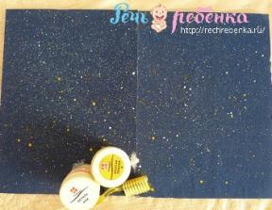***Понадобится:*** Лист черной бумаги, зубная щетка, краски белого и желтого цвета, изображения планет, солнца, ракеты, спутника (их можно нарисовать самим), блестки.

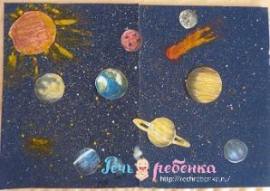***Как играть:*** Предложите малышу создать собственное космическое пространство.  
Наберите на зубную щетку немного белой или желтой краски. Затем дайте щетку ребенку. Покажите, как можно, проводя по щетине пальчиком или кусочком картона, создавать на бумаге неповторимое звездное небо. Будьте аккуратны! Брызги разлетаются далеко за пределы «космического пространства». Поэтому для «безопасности» можно положить его в какую-нибудь большую коробку.  
Пока получившийся фон сохнет, предложите ребенку вырезать изображения космических объектов. Если малыш мал и не умеет пользоваться ножницами, вырежьте изображения сами. После высыхания фона приклейте вырезанные из шаблона луну, ракету, планеты. При желании можно посыпать аппликацию блестками и сбрызнуть для прочности лаком для волос.  
Космическое пространство готово.

## schitaem-planeti-igraИгра «Солнечная система»

***Цель:*** развитие памяти, внимания, эрудиции, пространственного мышления.

***Вам потребуется:*** изображение солнечной системы, стихотворение о планетах.

***Как играть:***  прочитайте ребенку стихотворение о планетах, разучите его с малышом.

Рассмотрите с ребенком схему солнечной системы. Расскажите, что планеты «живут» каждая на своей орбите – дорожке, что планеты никогда не уходят своих орбит. И каждая из планет имеет свой номер.

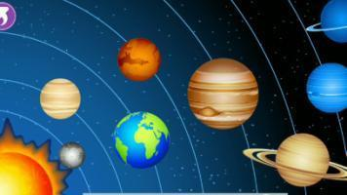Предложите малышу вспомнить стихотворение и определить на картинке, где какая планета расположена. Скажите, что каждая планета находится на своей орбите, словно дороге,  и никуда не сворачивает с нее. Именно по орбитам и ведется отсчет. Найдите вместе с ребенком на картинке планету Земля. Спросите, какая планета самая большая, а какая самая маленькая. Обратите внимание на планету Сатурн, спросите, чем она отличается от других планет (планету Сатурн окружают яркие кольца).

## palchikovaya-gimnastika-kosmosПальчиковая гимнастика «Космонавт»

***Цель:*** развитие мелкой моторики

***Вам потребуется:*** текст стихотворения

***Как играть:*** Сядьте напротив ребенка. Прочитайте стихотворение. Выполняйте сами и просите малыша повторять за вами движения.

## Игра «Собираемся в полет»

***Цель:*** профилактика нарушений слоговой структуры слова

***Как играть*:**  «В космический полет нужно взять некоторые предметы и животных с Земли». Чтобы «погрузить все снаряжение», нужно будет хлопать в ладошки на каждый слог. Если малыш совсем маленький, хлопайте сами, предложив крохе повторять за вами. Не беспокойтесь, что малыш ничего не поймет. Это профилактическое упражнение и оно обязательно принесет плоды в будущем.

Называйте предметы громко и четко, хлопайте на каждый слог. Если в слове один слог – один хлопок (мяч), если 2 слога (ча-сы) – два хлопка:

– мяч, кот

–ча-сы, руч-ка, кни-га

–ка-ран-даш, со-ба-ка, те-лес-коп

Похвалите ребенка за старания и скажите, что снаряжение успешно погружено. Загадайте ребенку загадки о космических объектах.

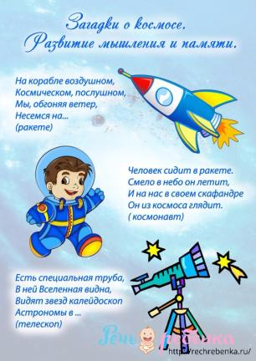 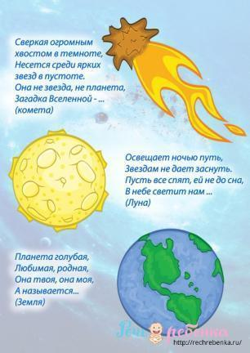

## Игра «Разминка перед стартом»

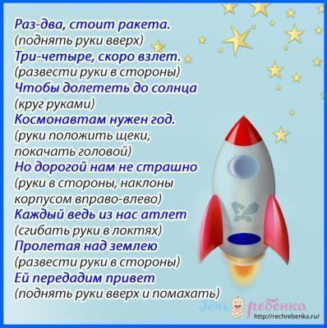***Цель***: развитие психомоторики.

***Вам понадобится:*** стихотворение.

***Как играть:*** Скажите ребенку, что ваша ракета готова к полету и для взлета необходимо выполнить упражнения: предложите ребенку повторять движения и слова за вами.

**Игра «Полет в космосе»**

***Цель:*** развитие артикуляционного аппарата.

***Как играть:*** Скажите малышу, что ваш космический корабль летит и во время полета издает много разных звуков. Предложите ребенку произносить долго и протяжно гласные звуки, имитируя полет ракеты.

А-а-а-а-а *(рот широко открыт)*

У-у-у-у-у *(губки вытянуты трубочкой)*

Е-е-е-е-е *(губки растянуты в улыбке)*

Потом несколько гласных звуков:

А-а-а-а-у-у-у

А-а-а-а-е-е-е

А-а-а-а-и-и-и

И-и-и-а-а-а

Следите, чтобы губы малыша принимали правильное положение при выполнении упражнения.

## zagadki-kosmos3Дидактическая игра «Подбери рифму»

***Цель:*** развитие памяти, мышления.

***Как играть:***  скажите малышу, что во время полета в ракете космонавт видит много интересного. Предложите ребенку подобрать рифму к стихотворению, и он узнает, что видит космонавт в космосе. Читайте стихотворение, делайте паузу в конце, предоставляя ребенку возможность закончить строчку

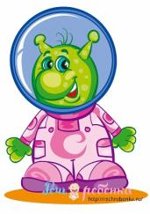

## Игра «Танец Лунатиков»

***Цель:*** развитие музыкального слуха, воображения.

***Вам понадобится:***проигрыватель аудио-файлов, изображение Лунатика.

***Как играть:*** покажите малышу изображение Лунатика, рассказав, что в космосе, возможно живут и такие существа. Предложите послушать песенку про веселых иноземных человечков и станцуйте «иноземный» танец Лунатиков. Можно придумывать необычные движения, корчить рожицы и просто веселиться. Ведь никто не знает, кто такие Лунатики и как они танцуют.

Музыка для танца: <https://www.youtube.com/watch?time_continue=34&v=oo7iqSvKBjY&feature=emb_logo>

**Приятного Вам и детям времяпровождения!**